**Waren Sie mit uns zufrieden ? Sagen Sie es anderen ! Bewerten Sie uns auf Google !**

1. **Loggen Sie sich bei Ihrem Google-Account ein**

Sie können sich über jede Google-Webseite, einschließlich der Google-Suchseite anmelden. Klicken Sie in der oberen rechten Ecke auf „Anmelden“ und melden sich mit Ihrem Benutzernamen und Passwort an.

* Wenn Sie nicht eingeloggt sind, während Sie einen Erfahrungsbericht schreiben, werden Sie dazu aufgefordert sich vorher anzumelden (1)
* Wenn Sie noch kein Google-Konto haben, müssen Sie sich vorher eines anlegen (2)

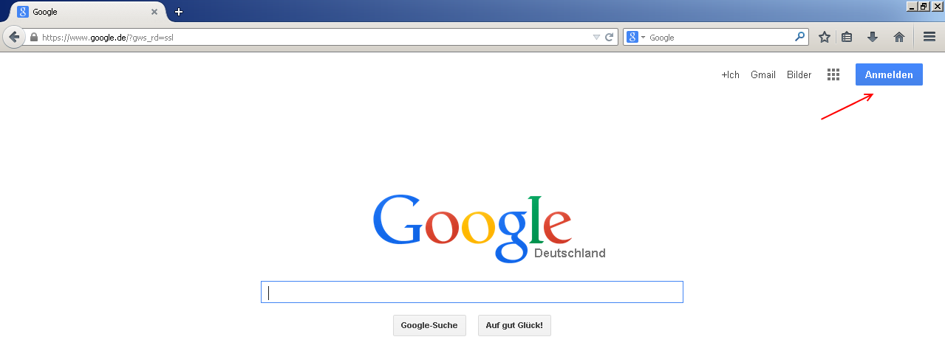

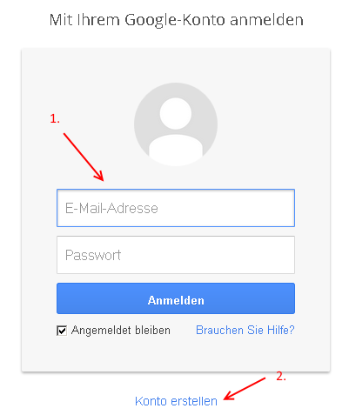

1. **Suchen Sie PC-Spezialist Bonn über die Google-Suche**

Sie können unsere Shopseite einfach über die Google-Suchseite finden:

<https://www.google.de/#q=pc-spezialist%20bonn> oder einfach „PC-Spezialist Bonn“ auf der Google-Suchseite eingeben

Oder sie können mit Ihrem Smartphone / Tablet folgenden QR-Code scannen:



1. **Klicken Sie auf „Erfahrungsbericht schreiben“**

Der gesuchte Link befindet sich direkt rechts neben den Bewertungssternen

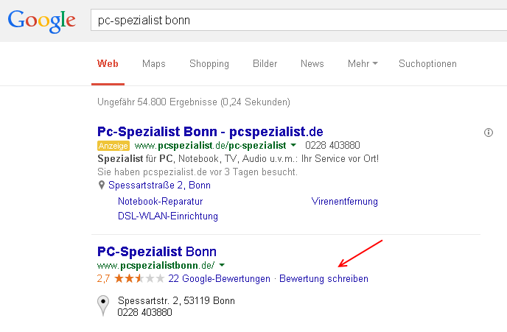

1. **Geben Sie eine Bewertung ab**

Der Erfahrungsbericht ist in 2 Abschnitte eingeteilt: die Bewertung in Sternen und ein geschriebener Bericht.

Sobald Sie Ihren Erfahrungsbericht abgeschlossen haben, klicken Sie auf „Veröffentlichen“

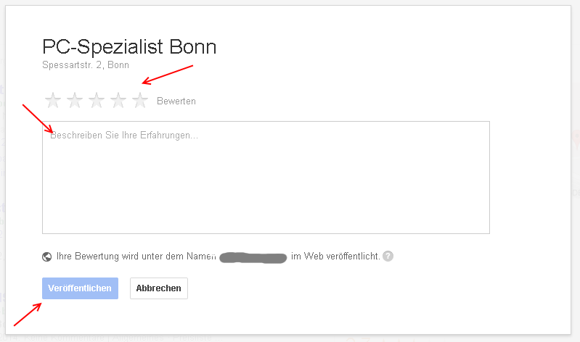

**Vielen Dank für Ihre Unterstützung !**